

Ministerio de Minas y Energía

COMISIÓN DE REGULACIÓN DE ENERGÍA Y GAS

RESOLUCIÓN No. DE 2018

( )

Por la cual se resuelve una solicitud de revocatoria directa interpuesta contra el artículo 7º de la parte resolutiva y el numeral 7.6 de la parte motiva de la Resolución CREG 197 de 2017

LA COMISIÓN DE REGULACIÓN DE ENERGÍA Y GAS

En ejercicio de las atribuciones legales, en especial las conferidas por las Leyes 142 y 143 de 1994, y en desarrollo de los Decretos 1524, 2253 de 1994 y 1260 de 2013 y,

C O N S I D E R A N D O Q U E:

- Antecedentes:

1. La Circular CREG 034 de 2017 dispuso que las empresas distribuidoras de gas combustible por red de tuberías, que presten servicios en mercados existentes, pueden solicitar aprobación de cargos transitorios para dichos mercados.

2. La empresa GASES DE OCCIDENTE S.A. E.S.P. mediante comunicación con radicado CREG E-2017-007527 de agosto 14 de 2017, con base en lo establecido en Circular CREG 034 de 2017, solicitó la aprobación de los cargos transitorios de distribución de gas combustible por redes de tubería.

3. Mediante la Resolución CREG 197 de 21 de diciembre de 2017, se aprobó cargo transitorio por uso del sistema de distribución de gas combustible por redes de tubería, para el mercado relevante conformado por municipios de los departamentos del Cauca y Valle del Cauca.

Esta resolución fue publicada en el Diario Oficial 50.471 del 9 de enero de 2018 y no fue objeto de cuestionamiento a través del recurso de reposición.

4. El 3 de marzo de 2018, mediante radicado interno CREG No. E-2018-003252, a través de apoderado, la empresa Gases de Occidente S.A. E.S.P. presentó solicitud de revocatoria directa contra el artículo 7º de la parte resolutiva y el numeral 7.6 de la parte motiva de la Resolución CREG 197 de 2017.

- ARGUMENTACIONES DEL PETICIONARIO:

El apoderado de la empresa Gases de Occidente S.A. E.S.P., fundamenta su solicitud de revocatoria en el tratamiento diferenciado que la Comisión da a su representada y en la inexistencia de fundamento jurídico y técnico para sustentar la figura de la gradualidad.

- Tratamiento diferenciado:

Señala el apoderado, que conforme a los argumentos expuestos en la resolución y su documento soporte, se esperaría una aplicación uniforme de la gradualidad a todas las empresas distribuidoras de gas natural; sin embargo, la Comisión no ha aplicado a todas las empresas distribuidoras de gas natural la separación gradual de los cargos de distribución aplicables a los usuarios, sin tener sustento para ello.

Indica que en la parte resolutiva de las Resoluciones CREG 176 y 177 de 2017 no se estableció la separación gradual de los cargos de distribución aplicables a usuarios de uso residencial y no residencial.

Que por tal razón, la aplicación de la gradualidad a GASES DE OCCIDENTE S.A. E.S.P. y no a otras empresas distribuidoras, constituye un trato discriminatorio entre iguales que le representa a la empresa un perjuicio al recibir menores ingresos de los esperados con la metodología tarifaria que se aplica con la incertidumbre regulatoria futura derivada de los antecedentes mismos en la materia.

Cita la Constitución y la Ley, para concluir que propenden por un trato igualitario y no discriminatorio entre los administrados. Particularmente, en tratándose de la prestación de los servicios públicos domiciliarios, el legislador busca que los prestadores de servicios públicos domiciliarios puedan desarrollar sus actividades en igualdad de condiciones, con lo cual se asegura la libre competencia y la prestación eficiente de dichos servicios.

Agrega que este trato diferenciado se presenta entre iguales, es decir, entre distribuidores de gas natural combustible por redes de tubería que decidieron acogerse a una opción definida por el mismo regulador para la aprobación de unos cargos de distribución transitorios, por lo cual no se justifica desde ningún punto de vista ni desde la jurisprudencia de la Corte Constitucional este tratamiento, constituyendo una violación del derecho fundamental de igualdad.

No existe ninguna diferencia material entre el mercado relevante conformado por municipios de los departamentos del Cauca y Valle del Cauca y los mercados relevantes cuyos cargos transitorios se aprobaron con las Resoluciones CREG 176 y 177 de 2017 que justifique el mencionado trato diferenciado respecto de la aplicación de la separación gradual de los cargos de distribución aplicables a usuarios de uso residencial y no residencial. De hecho, en la Resolución CREG 197 de 2017 y su documento soporte no se enuncia ni una sola particularidad del mercado relevante conformado por municipios de los departamentos del Cauca y Valle del Cauca que justifique el trato desigual en relación con los mercados relevantes cuyos cargos transitorios se aprobaron con las resoluciones CREG 176 y 177 de 2017.

Por tal razón, tomando como referencia el test de razonabilidad que ha establecido la Corte Constitucional como guía metodológica para establecer si existe un criterio relevante que permita con trato desigual, concluye que no es admisible dicho trato.

Considera el peticionario, que lo anterior se agrava si se tiene en consideración que los cargos de distribución que aplica GASES DE OCCIDENTE S.A. E.S.P. en el mercado, hoy conformado por los municipios de los departamentos del Cauca y Valle del Cauca datan de 1997 en el caso de la Áreas Exclusivas de Servicios Públicos y del año 2004 en el caso del resto de municipios, lo cual implica que estén desactualizados y no remuneren las inversiones efectuadas por el distribuidor.

Alega que es claro entonces que la CREG con la demora en actualizar los cargos y con la gradualidad establecida en el artículo 7º de la Resolución CREG 197 de 2017, está impidiendo que GASES DE OCCIDENTE S.A. E.S.P. sea remunerado oportunamente y suficientemente por el servicio que presta, lo cual conlleva a que la gradualidad sea una medida discriminatoria, desproporcionada e injustificada de acuerdo con la jurisprudencia constitucional.

Concluye el accionante que, por tal motivo, es evidente que el artículo 7 de la Resolución CREG 197 de 2017 adolece de nulidad por constituir un trato discriminatorio por parte de la Comisión a GASES DE OCCIDENTE S.A. E.S.P. con respecto a sus pares, a todas luces injustificado, el cual contraviene la constitución, los pronunciamientos de la Corte Constitucional y la ley, incluyendo el Régimen de Servicios Públicos Domiciliarios. Y que es evidente que la disposición causa un agravio injustificado a GASES DE OCCIDENTE S.A. E.S.P., de manera que, la revocatoria directa de la misma no solo resulta procedente sino necesaria e indiscutible.

- Inexistencia de fundamento jurídico y técnico para sustentar la figura de la gradualidad.

  - La medida de gradualidad no está demostrada

Expone el peticionario, que en lo que tiene que ver con las razones que llevaron al regulador a determinar las características de la gradualidad, no existe un solo argumento que permita justificar la medida; incluso, dicha falencia implica una contradicción con el parámetro que el mismo regulador acepta que tiene, cuando determina que cualquier medida debe estar demostrada.

En su argumentación plantea las siguientes preguntas, que en su entender, el regulador no considera ni explica, y que deberían hacer parte de una adecuada justificación:

- ¿Por qué considera la gradualidad a 10 años?
– ¿Cuál es el impacto tarifario esperado de no existir una gradualidad?
- ¿Por qué no se consideró la tarifa final al usuario, sumando todos los componentes y no solamente el de distribución?
- ¿Cuál es la elasticidad precio de cada segmento de demanda que está asumiendo el regulador para justificar la medida?
- ¿Cuál es la pérdida de bienestar que se deriva de la aplicación de la medida?
- ¿Cuál es el impacto que la gradualidad propuesta tiene en la demanda no residencial?

Señala que una evaluación de los documentos que conforman el expediente no muestra tampoco ningún tipo de informe, archivo, estudio o cualquier otra clase de soporte, que permita dar una respuesta a los interrogantes planteados, lo que implica que el regulador no fundamentó adecuadamente el acto administrativo, ni tampoco ponderó sus efectos, lo que en sí mismo justifica su revocatoria directa.

2.2 Violación del principio de legalidad y distribución de competencias

Tomando como referencia lo que repite el regulador una y otra vez, tanto en el documento soporte, como en los considerandos de la resolución (que supuestamente establecen la motivación del regulador para las decisiones tomadas), este tiene como función especial, la de materializar los criterios tarifarios en cada una de las actuaciones que realiza.

En el caso particular, sin embargo, hace caso omiso de sus propias afirmaciones, y decide, sin ninguna razón evidente, que es necesario imponer una gradualidad para mitigar el impacto que se desprende de una adecuada locación de costos, entre las demandas residenciales y no residenciales, abrogándose para sí, una función propia de los entes de carácter político que no le corresponde.

Señala además que el regulador tiene la obligación de fijar la tarifa que corresponda, según los criterios tarifarios, ninguno de los cuales determina que éste deba preocuparse por los valores que efectivamente resulten de estos, en la medida que dichos valores cumplan con el requisito de ser eficientes, cumplan con el principio de suficiencia financiera, neutralidad, simplicidad, transparencia y solidaridad y redistribución de ingresos, y, consecuente, con su naturaleza de agencia técnica del Estado, esta sí, debidamente contenida en la Sentencia C - 150 de 2003.

2.3. Violación del principio de eficiencia

Aduce el interesado, sobre el principio de eficiencia que, dentro del texto del artículo 87.1 de manera expresa se establece que el criterio de eficiencia determina que “las tarifas deben reflejar siempre tanto el nivel y la estructura de costos económicos de prestar el servicio, como la demanda por éste” de lo cual resulta evidente que le regulador, para efectos de justificar la gradualidad, tuvo que tener por lo menos un cálculo de la disponibilidad a pagar de los diferentes segmentos de la demanda, y determinar cuál era el valor que podía pagar – en el caso de los residenciales – y el valor que estaban pagando de más los industriales y el impacto que esa gradualidad tendría en su consumo.

En otras palabras, la CREG sin ningún fundamento técnico estableció el criterio de gradualidad, con la plena conciencia que estaba sacrificando el criterio de eficiencia, y de esta manera, a la demanda no residencial.

2.4 La gradualidad es innecesaria si se considera el impacto real al usuario final.

Sostiene el peticionario que la medida de gradualidad no tiene un fundamento técnico que la soporte, sin que sea posible decir que el que tuvo la CREG es incorrecto, en la medida que el regulador no evaluó los aspectos técnicos de la misma. En efecto, en el caso de GDO, el impacto al usuario final residencial oscila entre el 0 y 10%, siendo el 8% el promedio es del 10% en el caso más extremo, tal y como se desprende de la siguiente tabla resumen:

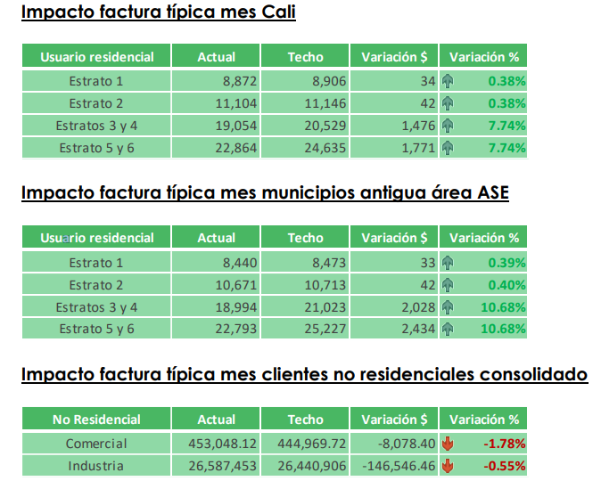

Derivado de lo anterior, pregunta ¿Por qué considera el regulador que un incremento en general inferior al 10% en la tarifa, la cual tiene un retraso en su actualización de casi 10 años, resulta insostenible? o mejor aún ¿Por qué sería contrario a los preceptos de un Estado Social o de Derecho, o qué derecho fundamental se estaría violando y a quién?

Concluye que la medida era innecesaria y la única explicación posible para que esta se hubiese determinado, es la indebida influencia de los agentes políticos que participan en ella, frente a los cuales ninguno de los miembros técnicos de la regulación estuvo en capacidad de oponerse, lo cual desnaturaliza la función reguladora, contraria a los lineamientos de la OECD, organismo al cual Colombia aspira a ser parte.

2.5 Violación de los límites temporales impuestos por la ley a la regulación respecto la duración de la medida.
Argumenta en la solicitud de revocatoria que pretende, que como se desprende de la aplicación del artículo 7 de la Resolución CREG 197 de 2017, una gradualidad con un horizonte de aplicación de 10 años, implica, de un lado, que el regulador estaría tomando decisiones que no le corresponden, no solo porque no coinciden con el periodo tarifario legalmente establecido tal y como lo dispone el artículo 126 de la ley 142 de 194, sino, además, con los cambios en política pública que se pudieran suceder con ocasión del inminente cambio de gobierno.

Concluye señalando que la CREG, no tiene ni la facultad legal para incluir este tipo de regulación por más de un periodo tarifario, ni el fundamento institucional que le permita tomar decisiones que corresponden a las personas que en el futuro cumplirían la función de regulación y de política pública.

2.6 La medida es incongruente frente a los propósitos que esta misma plantea.

Una proyección de la aplicación de la gradualidad implicaría que, si bien los usuarios residenciales no tendrían un impacto inmediato, el salto tarifario que tendrían los usuarios en dos años sería equivalente al que tendrían que asumir en la actualidad, tal y como se desprende de la siguiente tabla:

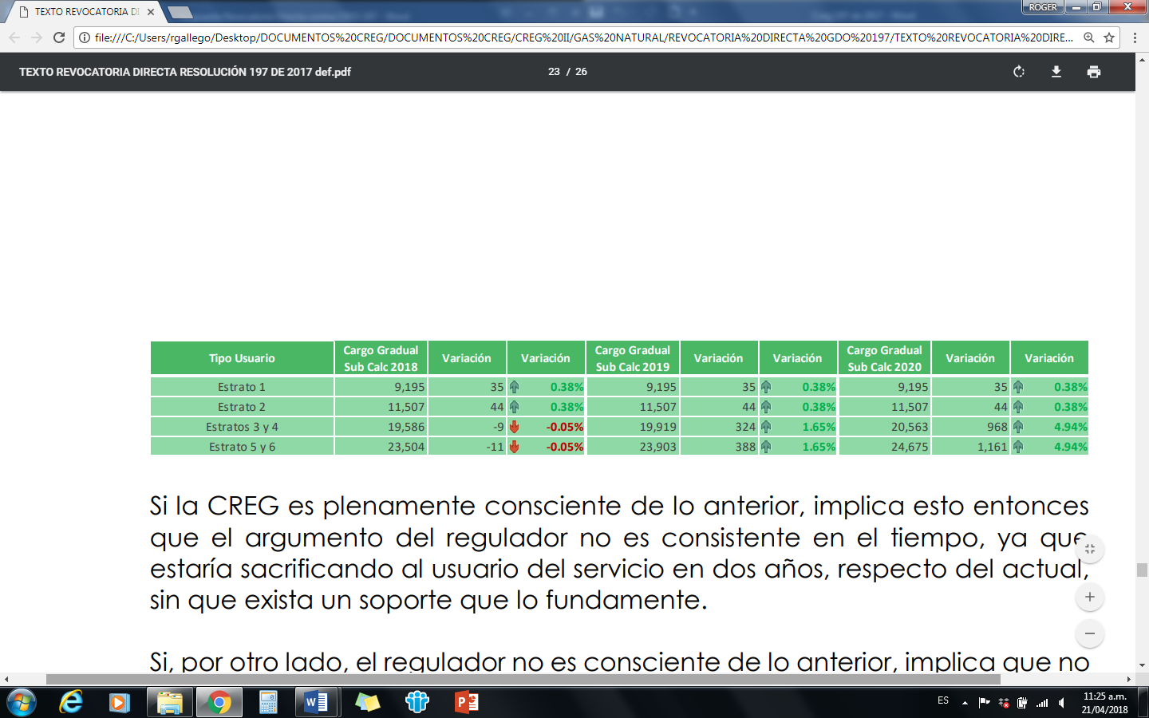

Si la CREG es plenamente consciente de lo anterior, implica esto entonces que el argumento del regulador no es consistente en el tiempo, ya que estaría sacrificando al usuario del servicio en dos años, respecto del actual, sin que exista un soporte que lo fundamente. Si, por otro lado, el regulador no es consciente de lo anterior, implica que no debería aplicar la gradualidad propuesta, precisamente para evitar caer en dicha contradicción.

2.7 La medida es injusta con la actividad de distribución de gas natural.

Afirma el peticionario, que la inconsistencia de la CREG respecto de los efectos que tienen los incrementos tarifarios de la demanda residencial, también se puede evidenciar en la forma como lo viene aplicando, dependiendo de a quién beneficia con el mismo.

En efecto, el precio que resulta de sumar todos los componentes tarifarios que conforman la cadena de gas natural, se desprende que el usuario ha tenido que asumir incrementos muy superiores al 10% en la tarifa final, principalmente por variaciones asociadas al costo de suministro y transporte

Dichos incrementos son principalmente debidos al precio del gas, que a su vez son definidos de manera unilateral por el Productor según los procedimientos de la Resolución CREG 089 de 2013 (compilada y ajustada en la Resolución CREG 114 de 2017), por las actualizaciones que el mismo regulador ha procurado en contra de la demanda y por la tasa de cambio.

En este orden de ideas, ¿por qué el regulador no actuó de manera similar e incluyó una gradualidad frente a un incremento acumulado al día de hoy del 108% del componente de Suministro de Gas comprendido entre los años 2013 al 2017, y del 75% en el precio final al usuario en el mismo periodo?

La inconsistencia del regulador en la aplicación del principio según el cual, su razón de ser, al decir de la misma CREG, es proteger los derechos fundamentales de los usuarios, es que, en ese caso particular, se trataba de un segmento de la demanda diferente, que viene siendo favorecido por las políticas públicas y por el marco regulatorio.

Esa discriminación que el regulador hace de su propio criterio implica que la medida sea totalmente contraria a derecho, caiga dentro de lo que pudiera calificarse de decisión arbitraria, afectando sin duda la actividad de distribución.

- SOLICITUD DEL PETICIONARIO:

Se revoque directamente el artículo 7º de la parte resolutiva y el numeral 7.6 de la parte motiva de la Resolución CREG 197 de 2017.

- CONSIDERACIONES DE LA COMISIÓN:

La jurisprudencia del Honorable Consejo de Estado, ha definido la institución de la revocatoria directa como una de las modalidades de desaparición de los actos administrativos, mediante la cual la administración decide de oficio o a petición de parte, retirar del ordenamiento jurídico un acto administrativo anterior.

Dentro del ámbito del Derecho Administrativo, representa una de las formas de autotutela, en la medida que proviene de la misma administración, como consecuencia del examen de sus propias decisiones, en sede administrativa.

Sin embargo, no es posible concebir tal institución jurídica sin un marco legal determinante de los motivos que dan lugar a la aplicación de la figura, pues lo contrario conllevaría a una inseguridad jurídica e inestabilidad del ordenamiento.

A este respecto el artículo 93 del Código de Procedimiento Administrativo y de lo Contencioso Administrativo, consagra:

“Los actos administrativos deberán ser revocados por las mismas autoridades que los hayan expedido o por sus inmediatos superiores jerárquicos o funcionales, de oficio o a solicitud de parte, en cualquiera de los siguientes casos:

1. Cuando sea manifiesta su oposición a la Constitución Política o a la Ley.
2. Cuando no estén conformes con el interés público o social, o atenten contra él
3. Cuando con ellos se cause agravio injustificado a una persona.”

De manera que, la figura de la revocatoria directa sólo opera por las causales taxativamente señaladas en la Ley.

En tal contexto, las argumentaciones expuestas por el apoderado de la Empresa Gases de Occidente S.A. E.S.P. serán analizadas conforme los parámetros legales establecidos.

- Tratamiento diferenciado.

Según los antecedentes descritos, por medio de la Circular CREG 034 de 2017, la Comisión dispuso que las empresas distribuidoras de gas combustible por red de tuberías con cargos aprobados para mercados existentes contaban con la posibilidad de solicitar a la CREG la aprobación de cargos transitorios de distribución de gas combustible por redes de tubería para dichos mercados.

En este orden la Comisión ha tramitado y aprobado a la fecha los siguientes cargos con ese presupuesto:

- Resolución CREG 174 de 2017, por la cual se aprueba cargo transitorio por uso del sistema de distribución de gas combustible por redes de tubería, para el mercado relevante conformado por algunos municipios de los departamentos de Bolívar, Córdoba, Sucre y Antioquia, según solicitud tarifaria presentada por SURTIGAS S.A. E.S.P.

- Resolución CREG 175 de 2017, por la cual se aprueba cargo transitorio por uso del sistema de distribución de gas combustible por redes de tubería, para el mercado relevante conformado por municipios del departamento de Antioquia, según solicitud tarifaria presentada por EPM E.S.P.

- Resolución CREG 176 de 2017, por la cual se aprueba cargo transitorio por uso del sistema de distribución de gas combustible por redes de tubería, para el mercado relevante conformado por los municipios de Aguachica, Agustín Codazzi, Becerril, La Jagua de Ibirico, La Gloria, Curumaní, Chiriguaná, Pailitas, San Diego, Tamalameque, Pelaya y San Alberto en el departamento de Cesar; El Banco en el departamento de Magdalena y el corregimiento de La Pedregosa del municipio de La Esperanza en el departamento de Norte de Santander, según solicitud tarifaria presentada por GAS NATURAL DEL CESAR S.A. E.S.P.

- Resolución CREG 177 de 2017, por la cual se aprueba cargo transitorio por uso del sistema de distribución de gas combustible por redes de tubería, para el mercado relevante conformado por algunos municipios de Boyacá, Cundinamarca, y Santander, según solicitud tarifaria presentada por GAS NATURAL CUNDIBOYACENSE S.A. E.S.P.

- Resolución CREG 197 de 2017, por la cual se aprueba cargo transitorio por uso del sistema de distribución de gas combustible por redes de tubería, para el mercado relevante conformado por municipios de los departamentos del Cauca y Valle del Cauca, según solicitud tarifaria presentada por GASES DE OCCIDENTE S.A. E.S.P.

- Resolución CREG 198 de 2017, por la cual se aprueba cargo transitorio por uso del sistema de distribución de gas combustible por redes de tubería, para el mercado relevante conformado por municipios de los departamentos de Atlántico, Magdalena, Cesar y Bolívar, según solicitud tarifaria presentada por GASES DEL CARIBE S.A. E.S.P. y PROMIGAS S.A. E.S.P.

- Resolución CREG 011 de 2018, por la cual se aprueba cargo transitorio por uso del sistema de distribución de gas combustible por redes de tubería, para el mercado relevante conformado por municipios de los departamentos de Huila, Tolima, Cundinamarca, Cauca, Caquetá, Nariño, Antioquia, Caldas y Boyacá, según solicitud tarifaria presentada por ALCANOS DE COLOMBIA S.A. E.S.P.

- Resolución CREG 017 de 2018, por la cual se aprueba cargo transitorio por uso del sistema de distribución de gas combustible por redes de tubería, para el mercado relevante conformado por los municipios de Cúcuta, Los Patios, Villa del Rosario, Pamplona, Toledo, Labateca, Chitagá, Silos, Sardinata, El Zulia y Gramalote en el departamento de Norte de Santander, según solicitud tarifaria presentada por GASES DEL ORIENTE S.A. E.S.P.

- Resolución CREG 027 de 2018, por la cual se aprueba cargo transitorio por uso del sistema de distribución de gas combustible por redes de tubería, para el mercado relevante conformado por los municipios de Riohacha, Albania, Barrancas, Dibulla, Distracción, El Molino, Fonseca, Hatonuevo, Maicao, Manaure, San Juan del Cesar, Uribia, Urumita, Villanueva y La Jagua del Pilar, según solicitud tarifaria presentada por GASES DE LA GUAJIRA S.A. E.S.P.

No obstante haberse expedido a la fecha, un total de nueve resoluciones con las mismas características, el peticionario solo compara la situación de GASES DE OCCIDENTE S.A. E.S.P. con dos, los expedidos mediante las resoluciones 176 y 177 de 2017, correspondientes a las empresas: GAS NATURAL DEL CESAR S.A. E.S.P. y GAS NATURAL CUNDIBOYACENSE S.A. E.S.P., y deja por fuera de la comparación otros seis cargos también aprobados por esta Comisión

Se debe precisar entonces que las nueve resoluciones aprobadas a la fecha y expedidas en desarrollo de lo dispuesto en la Circular 034 de 2017, contienen los elementos y requisitos de existencia, validez y eficacia para la aplicación de los cargos de distribución de gas combustible allí aprobados, incluyendo la gradualidad, como uno de los aspectos que determinan el cobro de las tarifas y que hacen parte de las reglas relativas al régimen tarifario, de acuerdo con lo dispuesto en el artículo 86 de la Ley 142 de 1994.

Es así que dentro de los aspectos que son resueltos y definidos a través de los actos administrativos que aprueban cargos transitorios, incluido el objeto de la solicitud de revocatoria directa se encuentran los siguientes:

1 Conformación del Mercado relevante de distribución para el siguiente periodo tarifario;
2 Gastos de administración, operación y mantenimiento – AOM;
3 Inversión Base;
4. Otros Activos;
5 Demanda de volumen;
6. Gradualidad;
7. Aspectos y elementos adicionales.

De acuerdo con lo anterior, los actos administrativos en los que se establecen los cargos transitorios aprobados, incluido el objeto de la presente solicitud de revocatoria directa, cuentan e incluyen expresamente dentro de su contenido el aspecto relativo a la gradualidad y su aplicación, aspecto que igualmente se encuentra identificado y precisado en su desarrollo dentro de los documentos técnicos de soporte, los cuales sustentan cada uno de los planteamientos técnicos dispuestos en el acto administrativo, y hacen parte integrante de las resoluciones.

En el caso de la Resolución CREG 197 de 2017 objeto de la presente solicitud de revocatoria directa, para la Comisión es claro que este acto administrativo corresponde a una declaración unilateral proferida por esta Entidad en ejercicio de sus funciones regulatorias el cual produce efectos jurídicos definitivos frente a cada uno de los siete aspectos que hacen parte de la aprobación de los cargos transitorios.

Es por esto que este acto administrativo corresponde a una declaración de voluntad final sobre el asunto que se trata, en este caso, la definición y aprobación de cargos transitorios por uso del sistema de distribución de gas combustible por redes de tubería, para el mercado relevante conformado por municipios de los departamentos del Cauca y Valle del Cauca, donde los elementos que hacen parte de dicha declaración incluye la gradualidad, la cual se materializa a través de la separación gradual de los cargos de distribución aplicables a usuarios de uso residencial y los cargos de distribución aplicables a usuarios diferentes a los de uso residencial, donde los efectos jurídicos de dicho acto administrativo resultan ser directos e inmediatos en esta materia.

Por lo tanto, la resolución objeto de solicitud de revocatoria directa corresponde a un pronunciamiento de la Comisión de Regulación de Energía y Gas – CREG en el marco de las funciones asignadas de acuerdo con lo dispuesto en la Ley 142 de 1994, el cual se expide de manera unilateral atendiendo la solicitud de la empresa y corresponde a un pronunciamiento con efectos jurídicos definitivos y directos sobre dicho asunto.

Ahora, encuentra la Comisión que esta situación es igualmente aplicable para los demás cargos transitorios aprobados, incluidos aquellos frente a los cuales el solicitante manifiesta existe presuntamente un tratamiento diferenciado.

En relación con esto, en las resoluciones CREG 174, 175, 176, 177, 197 y 198 de 2017, así como en las resoluciones CREG 011, 017 y 027 de 2018 la gradualidad hace parte de la declaración de voluntad final de la Comisión sobre el asunto que se trata, en este caso, la definición y aprobación de los cargos transitorios por uso del sistema de distribución de gas combustible por redes de tubería para dichos mercados, para lo cual en dichos actos administrativos, al igual que en el acto objeto de revocatoria, se expresa que “La gradualidad en la aplicación del cargo se realizará durante diez (10) años conforme a los siguientes casos”.

Estos casos corresponden a dos eventos en donde: i) El valor del cargo de distribución promedio para el siguiente periodo tarifario del mercado es mayor al cargo actual aplicado a los usuarios diferentes a los de uso residencial en el mes inmediatamente anterior a la aprobación de la presente resolución ($D_{\left(AUNR\right){anterior}_{k}})$, o; ii) El valor del cargo de distribución promedio para el siguiente periodo tarifario del mercado es menor al cargo actual aplicado a los usuarios diferentes a los de uso residencial en el mes inmediatamente anterior a la aprobación de la presente resolución ($D_{\left(AUNR\right){anterior}_{k}})$.

Es por esto que el numeral 7.6 de estos actos administrativos se establecen las fórmulas que deben aplicar los distribuidores para llevar a cabo la aplicación de la gradualidad, entendida como la separación gradual de los cargos de distribución aplicables a usuarios de uso residencial y los cargos de distribución aplicables a usuarios diferentes a los de uso residencial, lo cual implica definir los lineamientos a los que se sujetan los distribuidores para la aplicación de los cargos.

En este sentido, dicho numeral incorpora dos conceptos: i) las fórmulas cuyas expresiones de carácter numérico y matemático permiten la aplicación de la gradualidad como aspecto que determina el cobro de las tarifas y que hacen parte de las reglas relativas al régimen tarifario, de acuerdo con lo dispuesto en el artículo 86 de la Ley 142 de 1994; ii) define parámetros de conducta, entendidas como deberes, obligaciones y responsabilidades a las cuales se sujetan los distribuidores para efectos de llevar a cabo la aplicación de la gradualidad.

En relación con los parámetros de conducta, se debe tener en cuenta que la Ley 142 de 1994, en el numeral 18 del artículo 14, establece que la regulación es la facultad de dictar normas de carácter general o particular en los términos de la Constitución y de esta ley, para someter la conducta de las personas que prestan los servicios públicos domiciliarios a las reglas, normas, principios y deberes establecidos por la Ley y los reglamentos.

Es por esto que el numeral 7.6 al expresar que la gradualidad en la aplicación del cargo se realizará durante diez (10) años conforme a los casos que allí se describen, implica el “deber de efectuar, o llevar a cabo algo o ejecutar una acción”, es decir, los actos administrativos incorporan el deber que tienen los distribuidores de dar cumplimiento a la aplicación de la gradualidad en el marco de lo dispuesto en la regulación, por lo que las acciones que estos llevan a cabo implican ejecutar las acciones y conductas que se encuentran descritas a lo largo del numeral 7.6 para los dos eventos allí dispuestos.

Ateniendo esta consideración, la Comisión encuentra que al existir la declaración de voluntad unívoca y consiente de la administración de dar aplicación a la gradualidad dentro de los cargos transitorios de distribución de gas combustible, estos actos cuentan con los atributos relativos a la presunción de legalidad, ejecutoriedad, estabilidad, impugnabilidad y ejecutividad, donde para el caso de este último, se establece que los actos administrativos que aprueban cargos transitorios cuentan con fuerza normativa general y particular de lo allí dispuesto, que lo hace imperativo para autoridades y administrados. En esto entraña el deber de cumplirlo y hacerlo cumplir, tanto en los derechos como de las obligaciones y deberes que en él se determinan. Esta es la consecuencia de la pertenencia de estos actos administrativos al ordenamiento legal y regulatorio para la prestación del servicio público domiciliario de gas combustible, al ser una forma de concreción del derecho en sentido objetivo, bajo la consideración que dichos actos se encuentran en firme y su obligatoriedad permanecerá mientras no pierdan su fuerza ejecutoria.

Es por lo que esta Comisión considera que en el caso del acto administrativo objeto de revocatoria, así como en el caso de las resoluciones CREG 174, 175, 176, 177, 187, 198 de 2017, así como en las resoluciones CREG 011, 017, 027 de 2018, les corresponde a los distribuidores dar aplicación a la gradualidad en los términos allí definidos.

Por otra parte, ha señalado la Corte Constitucional un mandato de trato igual frente a supuestos de hecho equivalentes siempre que no existan razones suficientes para otorgarles un trato diferente. También la Corte ha afirmado que la igualdad no guarda relación con el derecho a ser igual sino que se refiere al derecho a ser tratado igual en situaciones similares y, que no existen en sí mismas situaciones o personas que sean totalmente iguales o totalmente diferentes.

De suerte que las desigualdades o igualdades entre las personas o las situaciones no son nunca absolutas sino siempre parciales, esto es, similitudes o diferencias, desde un cierto punto de vista.

Para precisar si el trato diferente a dos grupos de situaciones o personas trasgrede el derecho a la igualdad es necesario establecer un criterio de comparación, según el cual deben ser tratadas de la misma forma dos situaciones que resulten altamente similares, desde al menos un punto de vista concreto y que en el caso en que se determine que tal sujeto se halla en una situación similar se verificará si existe alguna justificación del trato diferenciado.

De esta manera, para obtener el mismo trato que se le ha dado a otra persona, es necesario que la situación de aquella se asimile sustantivamente a la que pretende ser equiparada.

En este sentido, la Corte Constitucional en sentencia T-187 de 1993, con ponencia del Magistrado Alejandro Martínez Caballero, señaló:

“La igualdad se construye como un límite de la actuación de los poderes públicos y como un mecanismo de creación frente a la posibilidad arbitraria del poder. El principio de igualdad sólo se viola cuando se trata desigualmente a los iguales. De ahí que lo constitucionalmente vetado sea el trato desigual ante situaciones idénticas.” (Subrayado fuera de texto)

En este contexto, se hace necesario analizar si frente a SURTIGAS S.A. E.S.P., EPM E.S.P., GAS NATURAL DEL CESAR S.A. E.S.P., GAS NATURAL CUNDIBOYACENSE S.A. E.S.P., GASES DEL CARIBE S.A. E.S.P., PROMIGAS S.A. E.S.P., ALCANOS DE COLOMBIA S.A. E.S.P., GASES DEL ORIENTE S.A. E.S.P. y GASES DE LA GUAJIRA S.A. E.S.P., el peticionario (GASES DE OCCIDENTE S.A. E.S.P.) cumple con los elementos sustantivos necesarios para aducir que está en una situación diferente o por qué debe dársele un trato similar al dado a GAS NATURAL CONDIBOYACENSE S.A. E.S.P. y GAS NATURAL DEL CESAR S.A. E.S.P. y no un trato similar al dado a GASES DEL CARIBE S.A. E.S.P. y PROMIGAS S.A. E.S.P., ALCANOS DE COLOMBIA S.A. E.S.P., GASES DEL ORIENTE S.A. E.S.P. y GASES DE LA GUAJIRA S.A.

Al respecto, se advierte que el objeto social de GASES DE OCCIDENTE S.A. E.S.P. es la distribución de gas por red de tuberías, al igual que las restantes ocho empresas a las cuales se les aprobaron cargos transitorios. Igualmente se debe destacar que los nueve cargos aprobados tienen por objeto atender mercados relevantes de distribución de gas por redes de tubería existentes y todos se aprobaron a partir de la posibilidad que se decidió en la Circular CREG 034 de 2017.

Como se observa, los nueve cargos aprobados presentan supuestos de hecho idénticos desde todos los puntos de vista en los que regulatoriamente se pueden comparar, y no existe justificación alguna que amerite un trato diferenciado, de manera que mal puede argumentarse que la intensión del regulador era dar un trato diferenciado a alguna de las nueve empresas.

En este sentido, no existe en la definición de cargos transitorios de distribución de gas combustible tratamientos diferenciados en relación con la aplicación de la gradualidad, ni en ningún otro supuesto de hecho, por lo que el solicitante parte de un entendimiento que difiere de la voluntad de la Comisión al momento de la definición y aprobación de dichos actos administrativos.

Ahora bien, sin perjuicio de lo anterior y en gracia de discusión, si se entendiera que la gradualidad no se incluyó en las Resoluciones CREG 176 y 177 de 2017 tal como lo afirma el peticionario, en virtud del principio de instrumentalidad de las formas es claro que todos los cargos que aprobó la CREG bajo los lineamientos de la Circular CREG 034 de 2017 deben ser aplicados mediante una fórmula de gradualidad.

Con relación al principio de instrumentabilidad de las formas ha señalado la Corte Constitucional al señalar:

“…En efecto, esta Corporación en Sentencia T-852 de 2002 (M.P. Rodrigo Escobar Gil), consideró que tanto la parte motiva como la parte resolutiva de una providencia judicial constituyen un sólo acto procesal y, por lo mismo, la ausencia de una orden o disposición en la parte resolutiva de una decisión, pero cuya existencia y validez es indiscutible en la parte motiva de la misma, no es un argumento suficiente para considerar ilegal, ineficaz o inexistente el juicio argumentativo desarrollado por el juez.

La doctrina sobre la materia ha sido precisada por la Corte, en los siguientes términos:

“(...) 4.6.6. Que tales órdenes se hayan consignado en la parte motiva de la sentencia y no en la resolutiva, no es un argumento de suficiencia para suponer que aquellas son inexistentes, inválidas o ineficaces y, en ese contexto, que la decisión de traslado adoptada en segunda instancia carece de todo sustento jurídico. Sobre este particular, habrá de señalar la Sala que si bien el hecho constituye una omisión del fallador, en cuanto es la parte resolutiva de la sentencia el escenario natural para que el juez consigne las decisiones a tomar en el proceso, se trata en realidad de una simple irregularidad formal que no tiene porqué afectar o alterar la propia finalidad sustantiva de la providencia y la ejecutividad de la medida. Recuérdese que la sentencia, entendida como el juicio argumentativo dirigido a fundamentar una decisión judicial definitiva, comporta un sólo acto procesal que, como tal, permite fijar su verdadero sentido a partir de una interpretación sistemática y armónica de todas sus partes cuando ello sea necesario. A este respecto, es de observar que, por expresa disposición legal[12], el dictamen emitido por el juez en la parte resolutiva del fallo debe encontrar sustento en el discurso argumentativo de la parte motiva, lo que lleva a suponer que existe entre una y otra una relación directa de conexidad material que confirma su carácter unívoco.” (Subrayas ajenas al texto original de la providencia citada)

En cuanto a la formación de normas, específicamente en lo referente a la formación de leyes ha señalado la Corte Constitucional en sentencia C – 786 de 2012 M.P. Luis Ernesto Vargas Silva, lo siguiente:

“…De un lado, la Constitución consagra un Estado social de derecho, que busca realizar ciertos principios y valores materiales (CP arts 1º y 2º), y señala explícitamente que en los trámites procesales prevalece el derecho sustancial (CP art. 228). Por ello, esta Corte siempre ha interpretado el alcance de las normas que gobiernan la formación de las leyes teniendo en cuenta los valores materiales que esas reglas pretenden realizar. (…)

Igualmente, la Corte Constitucional mediante Auto 029A de 2002 y Sentencia C-737 de 2001, ambos con ponencia del doctor Eduardo Montealegre Lynett, se refirió también a la primacía de lo sustancial sobre lo formal en el sentido de atender el fin último perseguido por la actuación antes que sus aspectos formales así:

“El artículo 228 de la Constitución establece la primacía de lo sustancial sobre lo formal. De dicha norma se desprende el principio de instrumentalidad de las formas, según el cual, antes que la observancia absoluta de la misma, debe atenderse al cumplimiento de su finalidad –de ahí su instrumentalidad-. De ello resulta que la irregularidad procesal, a fin de afectar la estructura del proceso, ha de tener por consecuencia la no realización del fin perseguido por la forma. Es decir, únicamente se considera que la irregularidad impida la realización del elemento sustancial protegido por la forma.” (Subrayas ajenas al texto original de la providencia citada).

Si bien esta jurisprudencia está referida a providencias judiciales, también lo es que la estructura y conformación de una sentencia y la de un acto administrativo guardan sustancial similitud en cuanto a que ambos contienen una misma parte argumentativa y explicativa, y luego ambos un mismo capítulo dedicado al resuelve.

En consecuencia, no es posible acoger como válidas las argumentaciones realizadas por el apoderado de la empresa Gases de Occidente S.A. E.P. en este aspecto.

- Inexistencia de fundamento jurídico y técnico para sustentar la figura de la gradualidad.

2.1 Sobre las argumentaciones señalas en los numerales 2.1, 2,4, 2.5 y 2.6.

La Comisión no comparte las argumentaciones expuestas por el apoderado de la empresa Gases de Occidente S.A. E.S.P., en el sentido que la medida de la gradualidad: i) no está demostrada, ii) es innecesaria considerando el impacto real al usuario final, iii) viola los límites temporales impuestos por la ley y iv) es incongruente con sus propósitos; toda vez que tanto en la resolución objeto de cuestionamiento como en el documento soporte CREG 111 de 2017 se exponen las razones que se tuvieron en cuenta en la toma de decisión.

En efecto, para el tema de la gradualidad desde el numeral 3.2.5.1 hasta el numeral 3.2.5.9, se describen las argumentaciones especialmente económicas que la sustentan.

A continuación, se transcriben algunos apartes que se consideran relevantes en relación con los cuestionamientos efectuados por el representante de la empresa Gases de Occidente S.A. E.S.P.

“(…)

3.2.5.1. Justificación de la propuesta de metodología tarifaria del D
La metodología tarifaria propuesta permite la discriminación de precios entre el mercado residencial (cuya demanda es inelástica) y el no residencial (demanda elástica), buscando mitigar la declinación de la demanda no residencial, de manera que la mayor demanda total permita abaratar el costo promedio de prestación del servicio. Estos menores costos a su vez deben redundar en menores tarifas para ambos mercados, el residencial y el no residencial, garantizando la suficiencia financiera en la remuneración al distribuidor.

Dado que esta metodología implica en principio ajustes de precios importantes para los mercados, se propone una transición que suaviza las sendas de precios en ambos mercados. Adicionalmente, la transición permite que al final del primer periodo tarifario se revise la evolución de los mercados y se determinen los ajustes regulatorios pertinentes.

3.2.5.2 Elementos de la propuesta
La metodología tarifaria propuesta para el D de gas implementa:

- una subida del costo medio de remuneración al distribuidor

- discriminación de precios de tercer grado entre mercados Residencial (R) y No Residencial (NR)

- una transición que morigera los costos de ajuste entre el estado actual y el estado final, permitiendo una revisión a mitad de camino.

3.2.5.3 Justificación del esquema de largo plazo
Conceptualmente, el esquema tarifario de largo plazo debe reconocer que

- los costos medios de la prestación del servicio han subido en los años desde la última metodología tarifaria; y

- alcanzada la madurez en el mercado no residencial, en que los incrementos iniciales de demanda por conversión a gas se han nivelado, es conveniente, para los casos ilustrados en la Figura 2, gestionar el riego de sustitución de esta demanda a otros combustibles para mantener la ocupación del sistema.

Figura 2. Gradualidad en la aplicación del cargo transitorio de distribución
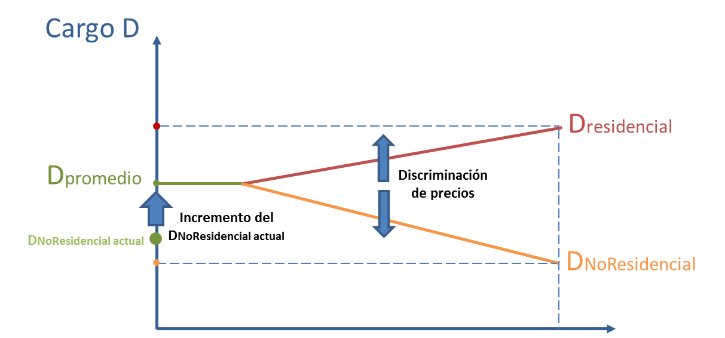

En el largo plazo, esto se reflejaría en principio en una evolución de tarifas como la de la Figura 2. Sin embargo, la trayectoria para llegar a ellas no es como la ilustrada, para evitar saltos bruscos y facilitar el ajuste paulatino de los agentes del sector. Esto se explica en la transición.

3.2.5.4 Incremento del costo medio
La metodología tarifaria anterior de D de gas data del año 2003. La naturaleza de los mercados servidos, y en particular la mayor cobertura en municipios menores y el desarrollo de la red secundaria de distribución, han implicado un incremento de los costos medios de remuneración que se deben reconocer a los distribuidores.

3.2.5.5 Discriminación de precios
Permitir al monopolista discriminar precios entre mercados es eficiente en la medida en que se permita un incremento en el beneficio total del mercado. Este incremento se concreta por dos vías, ambas asociadas al incremento de la cantidad total servida en el mercado:

- la reducción de precios en algún mercado incrementa el número de usuarios/cantidades servidos,

- el incremento de usuarios/cantidades permite una reducción de costos medios de prestación del servicio
Es de enfatizar que la discriminación en cuestión es de tercer grado: según las elasticidades de demanda de los mercados. Esto explica el cambio de clasificación entre la metodología anterior y la propuesta.

En la metodología anterior, la clasificación era entre usuarios grandes (no regulados, NR) y pequeños (regulados, R). Esta clasificación por cantidades (afín a la discriminación de segundo grado), no coincide con las elasticidades de los mercados: entre los usuarios regulados hay usuarios comerciales e industriales cuya elasticidad-precio de demanda es alta y se parecen más en ese sentido a los usuarios no regulados. Por ello, separar a los usuarios en residenciales (elasticidad baja) y no residenciales (elasticidad alta) es pertinente para implementar discriminación de tercer grado.

(…)

En la propuesta tarifaria se establece un techo al precio en el mercado R que corresponde a que asuma los costos fijos de la red secundaria, más una fracción de los costos de la red primaria proporcional a su participación (en cantidades) en la demanda total de gas y el monopolista no puede superar su nivel de ingresos más allá del correspondiente a su costo medio.

3.2.5.6 Transición
En general, los mercados incurren costos de ajuste al cambiar las condiciones bajo las que funcionan; condiciones que incluyen las reglas que les aplican. Tales costos son cóncavos, es decir que entre más rápido el cambio, mayores son los costos. Los cambios abruptos de regulación implican entonces costos de ajuste altos que atentan contra la eficiencia de la intervención regulatoria. El diseño de la transición debe tratar de minimizar tales costos de ajuste, manteniendo un balance con el beneficio de implementar la mejora regulatoria con prontitud.

3.2.5.7 Evitar incrementos de precio en el mercado elástico
Si bien la transición al esquema de largo plazo propuesto podría descomponerse en un incremento global de precios en un momento inicial, y luego en una divergencia de precios entre los mercados, la Comisión estima que es inconveniente implementarla así.

La trayectoria de tarifas aplicadas de la demanda elástica (NR) tendría subidas iniciales que podrían tener el efecto perverso de destruir demanda en esos mercados y desaprovechar las economías de escala en costos. Dado que en general una parte de esa demanda podría abandonar el mercado de manera definitiva, el daño sería irreversible. Para evitar tal efecto, es conveniente entonces mantener inicialmente estabilidad en los precios de la demanda NR.
Figura 4. Alternativa de gradualidad en la aplicación del cargo transitorio de distribución

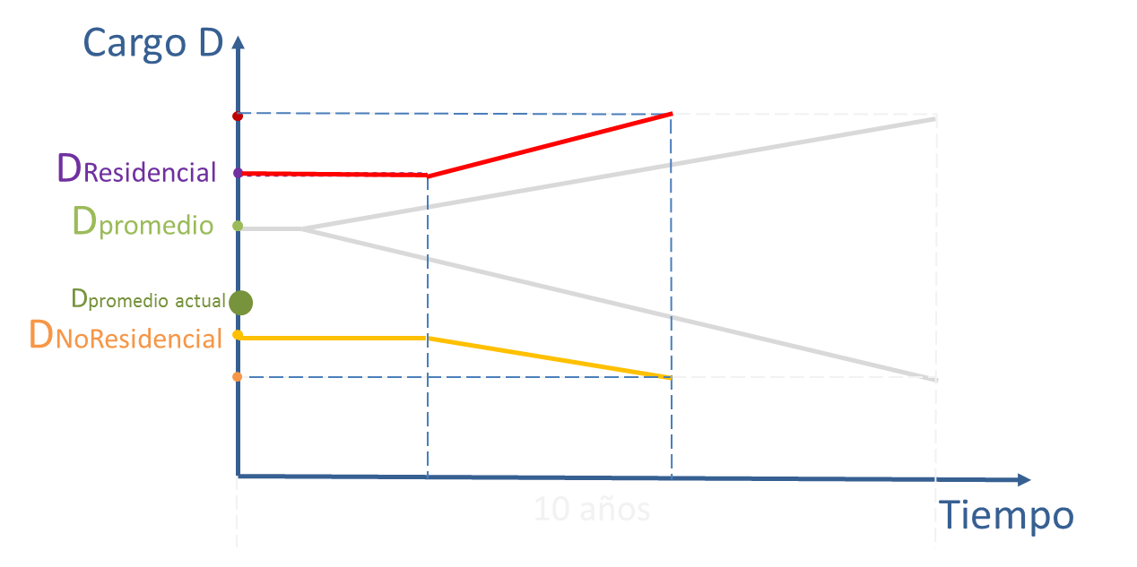
Sin embargo, dado un costo medio objetivo, ello implicaría una subida inmediata de las tarifas aplicadas a los usuarios R, como se ve en la gráfica. También para el mercado R un ajuste abrupto sería costoso, en la medida que los hogares tendrían que rebalancear sus presupuestos de gasto.

Para evitar estos costos, la Comisión contempló una trayectoria de transición de la forma mostrada en la Figura 5.

Figura 5. Alternativa de gradualidad en la aplicación del cargo transitorio de distribución
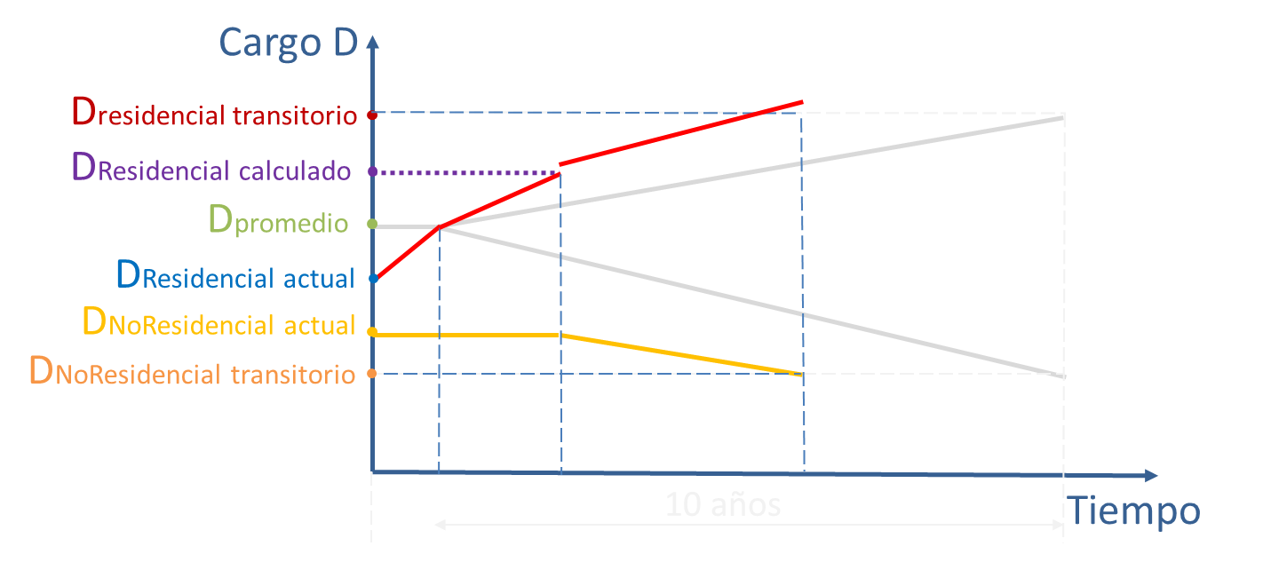

3.2.5.8 Oportunidad de revisión a los seis años
Una última consideración se refiere a la magnitud de los ajustes en precio al mercado residencial R. Si bien las estimaciones de que dispone la Comisión sugieren que el mercado R es bastante inelástico con los niveles actuales de precios, no necesariamente es ese el caso a los niveles de precio que se anticipan.
En caso de observarse disminuciones de demanda inesperadas en el mercado de gas – bien sea porque la demanda residencial R resulte más elástica, o conversamente porque la demanda no residencial NR no responda como se espera ante la discriminación favorable de precios – es conveniente que la regulación pueda reaccionar y revisar la situación oportunamente.

La senda tarifaria propuesta refleja un primer periodo de transición que dura seis años, dado que estos cargos transitorios prácticamente estarían adelantados un año frente al cargo de distribución para el nuevo periodo tarifario conforme a lo planeado. Es decir, se tendrá un periodo tarifario para revisar la evolución del mercado de manera oportuna y, de ser pertinente, ajustar la regulación en consecuencia. La propuesta correspondiente se dibuja esquemáticamente en la Figura 6.
Figura 6. Gradualidad en la aplicación del cargo transitorio de distribución para los submercados cuyo cargo promedio es superior al cargo aplicado al sector no residencial
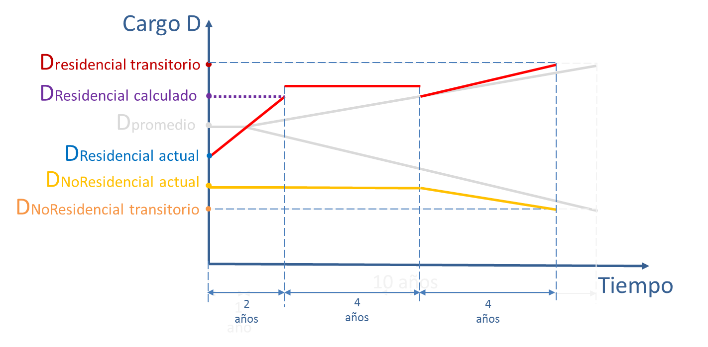
En este gráfico, la senda está calculada de manera que al cabo de los cinco (5) años del periodo tarifario, los costos asociados a la transición y suavización (en particular, los costos asociados al diferimiento del incremento en el mercado R que incurre el distribuidor) se hayan remunerado. Es decir, que al cabo de cinco años el balance de cuentas entre usuarios y distribuidor, en lo asociado a la transición, estaría en ceros.

(…)

Efectos de la gradualidad
Como se observa en la Figura 6, durante los dos primeros años, la empresa GASES DE OCCIDENTE S.A. E.S.P. no podrá aplicar los cargos aprobados, razón por la cual se debe reconocer tanto el capital como el costo financiero de esta “financiación” de las empresas a los usuarios. Para esto, la empresa deberá registrar mes a mes el saldo, tanto de capital como de intereses, de dicha financiación conforme a la siguiente fórmula:

$${SA}_{j,k}=\sum_{m=1}^{24}{\left(D_{\left(AUR\right){calculado}_{k}}-{\left({D_{\left(AUR\right)}}_{{aplicado}_{k}}\right)}_{m}\right)× VR_{k,m,j}×{\left(1+i_{m}\right)}^{24-m}}$$

Así mismo, finalizada esta transición de los dos primeros años y siendo coherentes de evitar un ajuste abrupto a los usuarios R, la “financiación” será pagada mensualmente por parte de estos en cuatro años, conforme a la siguiente fórmula:
$$ΔSA_{j,k}={SA}_{j,k}×\left[\frac{{\left(1+i\right)}^{n}×i}{{\left(1+i\right)}^{n}-1}\right]$$
(…)”

Conforme lo anterior, es claro que la Comisión justificó suficientemente la implementación de la gradualidad, teniendo en cuenta el impacto al usuario final, tanto residencial como no residencial y garantizando la suficiencia financiera en la remuneración al distribuidor.

De otro lado, tampoco se puede afirmar que la gradualidad en la aplicación de los cargos residenciales y no residenciales en un horizonte máximo 10 años vulnere el mandato legal de estabilidad de las fórmulas tarifarias por periodos de cinco años, toda vez que después del quinto año lo que busca es revisar la evolución de los mercados y poder determinar los ajustes regulatorios que sean pertinentes.

En este orden se tiene, que el regulador evaluó los aspectos para GDO en el impacto al usuario final residencial para la componente de distribución en las diferentes etapas de la gradualidad establecida, en donde se propone una transición que suaviza las sendas de precios y que permite al final del primer periodo tarifario se revise la evolución de los mercados y se determinen los ajustes regulatorios pertinentes.

Adicionalmente, las tablas indicadas por el peticionario descritas en los numerales 2.2 y 2.4 de la presente resolución, no pueden ser comparables a la gradualidad establecida ya que éste considera la tarifa total del usuario que incluye todas las componentes de la prestación del servicio.

De esta manera, la medida regulatoria que se propone dentro de la estructura tarifaria de la actividad de distribución de gas combustible se ajusta a los lineamientos hechos por la jurisprudencia constitucional en relación con el alcance y los fines que debe cumplir el ejercicio de la facultad regulatoria con la que cuenta esta Comisión.

Esto, toda vez que la misma busca dar cumplimiento a los fines sociales del Estado, en relación con la satisfacción de las necesidades básicas de los usuarios, la cual parte de un ejercicio de valoración y ponderación de los intereses de los usuarios en relación con el ajuste a las condiciones tarifarias que estos tienen actualmente, permitiendo que tanto la demanda residencial como la no residencial, de manera gradual y progresiva vean incorporados los ajustes a las tarifas, así como buscar evitar la existencia de un evento que pueda generar un indebido funcionamiento del mercado alterando las condiciones de la demanda perteneciente a los mercados de distribución.

Por otra parte, frente a señalamientos tales como: “Una evaluación de los documentos que conforman el expediente no muestra tampoco ningún tipo de informe, archivo, estudio o cualquier otra clase de soporte, que permita dar una respuesta a los interrogantes planteados, lo que implica que el regulador no fundamentó adecuadamente el acto administrativo, ni tampoco ponderó sus efectos, lo que en sí mismo justifica su revocatoria directa” y “En otras palabras, la CREG sin ningún fundamento técnico estableció el criterio de gradualidad, con la plena conciencia que estaba sacrificando el criterio de eficiencia, y de esta manera, a la demanda no residencial.”, o afirmaciones como: “La medida era innecesaria y la única explicación posible para que esta se hubiese determinado, es la indebida influencia de los agentes políticos que participan en ella, frente a los cuales ninguno de los miembros técnicos de la regulación estuvo en capacidad de oponerse, lo cual desnaturaliza la función reguladora, contraria a los lineamientos de la OECD, organismo al cual Colombia aspira a ser parte.”, sólo es posible señalar que adolecen de fundamento, por las razones ampliamente descritas en el documento soporte CREG 111 de 2017.

En consecuencia, se consideran inoportunas las afirmaciones hechas por el peticionario en este aporte de su solicitud.

2.2. Violación de los principios de legalidad y eficiencia (2.3) y distribución de competencias

Al respecto, es necesario precisar que en relación con el alcance de las atribuciones asignadas a esta Comisión en las leyes 142 y 143 de 1994 en materia regulatoria, se tiene en cuenta que el ejercicio de dicha facultad ha sido considerado como una forma de intervención estatal en la economía a fin de garantizar la prestación eficiente de los servicios públicos domiciliarios de energía eléctrica y gas combustible y el adecuado funcionamiento del mercado, corrigiendo los errores de un mercado imperfecto, delimitando el ejercicio de la libertad de empresa, promoviendo y preservando la sana y transparente competencia, protegiendo los derechos de los usuarios, así como de evitar el abuso de la posición dominante, entre otras.

Es por esto que las facultades regulatorias previstas en los artículos 73 y 74.1 de la Ley 142 de 1994 deben sujetarse al cumplimiento de los fines y principios de orden constitucional y legal en materia social y económica previstos en dichas normas, garantizando la efectividad de los principios sociales y el adecuado funcionamiento del mercado.

En este sentido, dentro de las actuaciones administrativas que adelante esta Comisión, para la correcta aplicación de los criterios en materia tarifaria, así como su aplicación armónica con los principios constitucionales y legales en materia de servicios públicos, debe existir una convergencia entre los intereses colectivos que persigue la prestación de los servicios públicos, como de aquellos intereses de las empresas en relación con la competencia, la iniciativa privada y la libertad de empresa, entendidas como la existencia de “relaciones jurídicas de equilibrio entre usuarios y las empresas prestadoras de servicios públicos domiciliarios”.

Por lo tanto, esta convergencia a través de los mecanismos regulatorios debe garantizar el equilibrio entre la libertad económica (incentivo económico), la promoción de intereses colectivos concretos, la prestación de servicios públicos, el impacto de las medidas que el regulador adopte y la forma en la que materialmente se aplicaran esas medidas, es decir, la regulación ha de propender por hacer compatibles los intereses privados, que actúan como motor de la actividad económica, con la satisfacción de las necesidades colectivas.

Este análisis en relación con el alcance y entendimiento que debe hacérsele al ejercicio de las facultades regulatorias por parte de las comisiones de regulación en materia de servicios públicos domiciliarios, como de las disposiciones que en esta materia contiene la Ley 142 de 1994, ha sido expuesto por parte de la jurisprudencia constitucional, en el caso del análisis de constitucionalidad del artículo 74 de la Ley 142 de 1994 (normas y tratamientos diferenciales de los agentes según su posición en el mercado).

En este sentido, se ha precisado que dichas funciones se deben ejercer dentro del marco fijado en la Constitución, la Ley y el reglamento, lo cual no excluye la posibilidad de dictar actos administrativos para asegurar un menor impacto a ciertos sectores de interés.
Finalmente, se debe tener en cuenta que la Ley 142 de 1994, en el numeral 18 del artículo 14, establece que la regulación es la facultad de dictar normas de carácter general o particular en los términos de la Constitución y de esa Ley, para someter la conducta de las personas que prestan los servicios públicos domiciliarios a las reglas, normas, principios y deberes establecidos por la Ley y los reglamentos.

Al respecto, la jurisprudencia constitucional ha precisado que la regulación es una actividad continua que comprende el seguimiento de la evolución del sector correspondiente y que implica la adopción de diversos tipos de decisiones y actos adecuados tanto para orientar la dinámica del sector hacia los fines que la justifican en cada caso, como para permitir el flujo de actividad socio-económica respectiva. De esto hace parte igualmente el seguimiento del comportamiento de los agentes, a fin de orientar sus actividades dentro de los fines perseguidos en materia de servicios públicos, de acuerdo con lo previsto en la Ley 142 de 1994.

Es por esto que la facultad de regular implica tener en cuenta las dinámicas y condiciones del mercado y las necesidades propias de cada sector, por lo que las medidas que se adopten deben atender dichas características, realizando los ajustes a que haya lugar dentro del marco de competencias definido por la ley.

Ahora bien, tal como se expone en la Resolución CREG 197 de 2017, la Comisión establece la gradualidad como parte de la definición de los cargos transitorios de gas combustible, ateniendo el alcance, los fines y objetivos que persigue el ejercicio de sus facultades regulatorias en el marco de la Ley 142 de 1994, así como de las disposiciones de la Ley 142 de 1994 asociadas al régimen tarifario.

Teniendo en cuenta estos elementos, la Comisión considera que cuenta con la atribución de incorporar reglas y/o mecanismos operativos dentro del diseño de las estructuras tarifarias y en el presente caso, en materia de distribución de gas combustible, a efectos de que los cargos y/o tarifas que se le cobren a usuarios residenciales y no residenciales como parte de la prestación del servicio público domiciliario permitan garantizar la efectividad de los principios sociales relacionados con la satisfacción de las necesidades básicas de las personas, así como los aspectos económicos asociados al adecuado funcionamiento del mercado. La gradualidad entonces corresponde a una de estas reglas y/o mecanismos operativos dentro de la estructura de las tarifas.

Adicionalmente, la incorporación de estas reglas y mecanismos dentro del diseño de las estructuras tarifarias deben atender unos fines y objetivos en el marco de la Ley 142 de 1994, los cuales están asociados con la prestación eficiente del servicio, el establecer un régimen tarifario proporcional, así como la protección de los derechos de los usuarios, razón por la cual, dichas reglas y/o mecanismos además de tener en cuenta criterios de costos, debe valorar y ponderar los intereses de los usuarios tal como lo expone la Corte Constitucional. Sin embargo, el peticionario considera que estas razones, las cuales están establecidas en la Ley 142 de 1994 y en al marco de los lineamientos definidos por la jurisprudencia constitucional en materia de servicios públicos, las cuales se exponen dentro de la Resolución CREG 197 de 2017 y su documento soporte “no son evidentes”.

En este sentido, la definición de la gradualidad se enmarca dentro de las funciones asignadas a esta Comisión en materia regulatoria, la cual corresponde a una regla y/o mecanismo operativo dentro del diseño de las estructuras tarifarias, la cual atiende los fines y objetivos que persigue el ejercicio de su función regulatoria, sin que se vea afectado ninguno de los criterios tarifarios previstos en el artículo 87 de la Ley 142 de 1994, criterios que por el contrario han sido aplicados a efectos de la definición de los cargos aprobados en la Resolución CREG 197 de 2017.

En relación con esto último y recogiendo algunos de los aspectos ya ilustrados del Documento CREG 111 de 2017, la Comisión consideró que en los casos en los que aprueba la actualización de cargos, luego de un periodo prolongado sin ajuste, como ocurre con los mercados existentes de distribución a los cuales aplica la Circular 034 de 2017, los mercados incurren en costos de ajuste al cambiar las condiciones bajo las que funcionan, tales costos se consideran como cóncavos, es decir, que entre más rápido el cambio, mayores son los costos. De tal manera que, los cambios abruptos de regulación implican entonces costos de ajuste altos que atentan contra la eficiencia de la intervención regulatoria. El diseño de la transición debe tratar de minimizar tales costos de ajuste, manteniendo un balance con el beneficio de implementar la mejora regulatoria con prontitud.

Así las cosas, se concluyó que la trayectoria de tarifas aplicadas de la demanda elástica (no regulada), tendría subidas iniciales que podrían tener el efecto negativo de destruir demanda en esos mercados y desaprovechar las economías de escala en costos. Dado que en general una parte de esa demanda podría abandonar el mercado de manera definitiva, provocando un daño irreversible. De tal manera que, para evitar tal efecto, se consideró conveniente mantener inicialmente estabilidad en los precios de la demanda no regulada.

Por otro lado, también se consideró que una subida inmediata de las tarifas aplicadas a los usuarios regulados, implicaría un ajuste abrupto que sería costoso, en la medida que los hogares tendrían que rebalancear sus presupuestos de gasto. Para evitar estos costos, la Comisión contempló una trayectoria de transición en forma de aplicación gradual de los cargos.
Por lo anterior, no se puede entender que la Comisión al hacer ejercicio de uno de los instrumentos a ella asignados en el marco de las facultades regulatorias en materia tarifaria y de protección de derechos de los usuarios asignadas en la Ley 142 de 1994, buscando dar cumplimiento a los fines asociados con la prestación eficiente del servicio, estableciendo un régimen tarifario proporcional, se esté abrogando o atribuyendo funciones que le están asignadas a otra Entidades. Mucho menos lo que se pretende es establecer un “subsidio”, afirmación mediante al cual el peticionario, al estar en desacuerdo con la medida, lo que busca es descontextualizar los fundamentos y el objetivo que persigue la definición de la gradualidad buscando generar confusión y darle una calificación que no le corresponde.
Es por esto que dichos argumentos no son de recibo a efectos de establecer una presunta violación de la Constitución y la Ley.

2.7. La medida es injusta con la actividad de distribución de gas natural.

Advierte en este sentido la Comisión, que las actividades de comercialización mayorista de gas combustible, transporte de gas combustible y distribución de gas combustible por red de tuberías, si bien hacen parte de una misma cadena productiva, tienen un tratamiento regulatorio totalmente diferente que obedece a presupuestos técnicos y económicos diferentes; sin embargo, es importante precisar que dicho tratamiento regulatorio se encuentra sustentado igualmente en el marco de la Ley 142 de 1994, ateniendo los fines y objetivos que persigue el ejercicio de la facultad regulatoria de esta Comisión, asociados con la prestación eficiente del servicio y el buen funcionamiento del mercado.

En este punto, el solicitante no establece una estructura argumentativa en relación con la existencia de una norma constitucional o legalmente afectada en el marco de la solicitud de revocatoria directa, sino que se limita a llevar a cabo conjeturas, inferencias a través de preguntas sin respuesta, con respecto al motivo que lleva a la Comisión a la definición de la gradualidad dentro de los cargos transitorios de gas combustible, el cual lo relaciona con un tema de conveniencia asociado al impacto tarifario. Dicha conveniencia la asocia a que este aspecto no ha sido definido para las actividades de suministro y transporte de gas natural cuando se han generado incrementos tarifarios en porcentajes similares.

En relación con esto, la Resolución CREG 197 de 2017 y su documento soporte establecen de manera clara y expresa los fundamentos, fines, así como incorporan los análisis técnicos y económicos que sustentan la definición y aplicación de la gradualidad en los cargos transitorios, por lo que no son de recibo las consideraciones expuestas por el solicitante, las cuales se reitera, no precisa ni estructura un argumento relacionado con la presunta violación de una norma de carácter constitucional o legal, sino que se limita a decir que dicha medida es “injusta”.

En este sentido, este numeral no cumple con los presupuestos de derecho que debe cumplir una solicitud de revocatoria directa y por lo tanto es improcedente.

Por las anteriores razones se concluye que ni el artículo 7º de la parte resolutiva ni el numeral 7.6 de la parte motiva de la Resolución CREG 197 de 2017 violan los principios y disposiciones que en materia de servicios públicos señala la Constitución y la ley, se encuentran conformes con el interés público y social y no se evidencia que con esta medida se cause agravio injustificado a GASES DE OCCIDENTE S.A. E.S.P.

La Comisión, en sesión No. 852 del 7 de mayo de 2018, acordó expedir la presente resolución.

R E S U E L V E:

ARTÍCULO 1. No revocar el artículo 7º de la parte resolutiva, ni el numeral 7.6 de la parte motiva de la Resolución CREG 197 de 2017, por las razones expuestas en la parte motiva del presente acto.

ARTÍCULO 2. Esta resolución deberá notificarse al abogado ÁNGEL CASTAÑEDA MANRIQUE, identificado con cédula de ciudadanía número 80.426.654 de Usaquén, al correo electrónico acastanedam@cvalegal.com o a la dirección Carrera 9 # 77 -67, Oficina 503, quien actúa en calidad de apoderado especial de GASES DE OCCIDENTE S.A. E.S.P., a quien se le hará saber que contra este acto no procede recurso en vía gubernativa, según lo señalado en el artículo 95 del Código de Procedimiento Administrativo y de lo Contencioso Administrativo.

NOTIFÍQUESE Y CÚMPLASE

Dada en Bogotá, D.C.

ALONSO MAYELO CARDONA DELGADO  Viceministro de Energía  Delegado del Ministro de Minas y Energía  Presidente | MARÍA CLAUDIA ALZATE MONROY  Directora Ejecutiva  Ad hoc

http://dle.rae.es/?id=VHUV2Pi
Colombia, Corte Constitucional, sentencia C- 748/09 M.P. Rodrigo Escobar Gil.
COLOMBIA. CONSEJO DE ESTADO. Sentencia Rad. 25000-23-26-000-1998-2513-01 fecha 19/03/2004 Sección Tercera. Ponente: Alier Eduardo Hernández Enríquez. COLOMBIA. CORTE CONSTITUCIONAL. Sentencia C-298 de 2016. Magistrado Ponente: Alberto Rojas Ríos.
COLOMBIA. CORTE CONSTITUCIONAL. Sentencia C-506 de 2004. Magistrado Ponente: Rodrigo Escobar.
De hecho, la literatura demuestra de manera unívoca que una condición necesaria (pero no suficiente) para que la discriminación de precios sea socialmente eficiente es que aumente la cantidad total del bien servida en los mercados. En el caso en que se esperen cambios en el tamaño de mercado por factores externos, la discriminación debe generar una cantidad mayor que la que se habría obtenido sin discriminar. Ver Varian (1985): Price Discrimination and Social Welfare, American Economic Review 75(4).
La descripción de los términos de la ecuación se encuentra en el numeral 7.8.1 de la resolución de la cual es soporte el presente documento.
La descripción de los términos de la ecuación se encuentra en el numeral 7.8.1 de la resolución de la cual es soporte el presente documento.
Ver entre otras las sentencias de la H. Corte Constitucional C-150 de 2003, C-1162 de 2000, C-186 de 2011.
Artículos 365 a 370.
Ley 142 de 1994, Arts. 1 a 12.
Corte Constitucional, Sentencia C- 075 de 2006.
Adicionalmente a lo expuesto por parte de la Corte Constitucional en Sentencia C-353 de 2006, se debe tener en cuenta como antecedente en relación con la aplicación de las normas en materia de servicios públicos domiciliarios y el ejercicio de las facultades regulatorias que ejercen las comisiones de regulación, las consideraciones expuestas por parte de la Corte Constitucional en sentencia C-150 de 2003.
Corte Constitucional, Sentencia C-150 de 2003.
Ley 142 de 1994 artículos 86 y 87.

